5 สิงหาคม 2567

**โตโยต้า ร่วมกับ เทศบาลนครพระนครศรีอยุธยา**

**จัดงาน “Toyota Greentown Sing in Harmony with Nature” ขับขานบทเพลง สู่ธรรมชาติยั่งยืน**

**ณ สวนสาธารณะวังหน้า โตโยต้า เมืองสีเขียว อยุธยา**

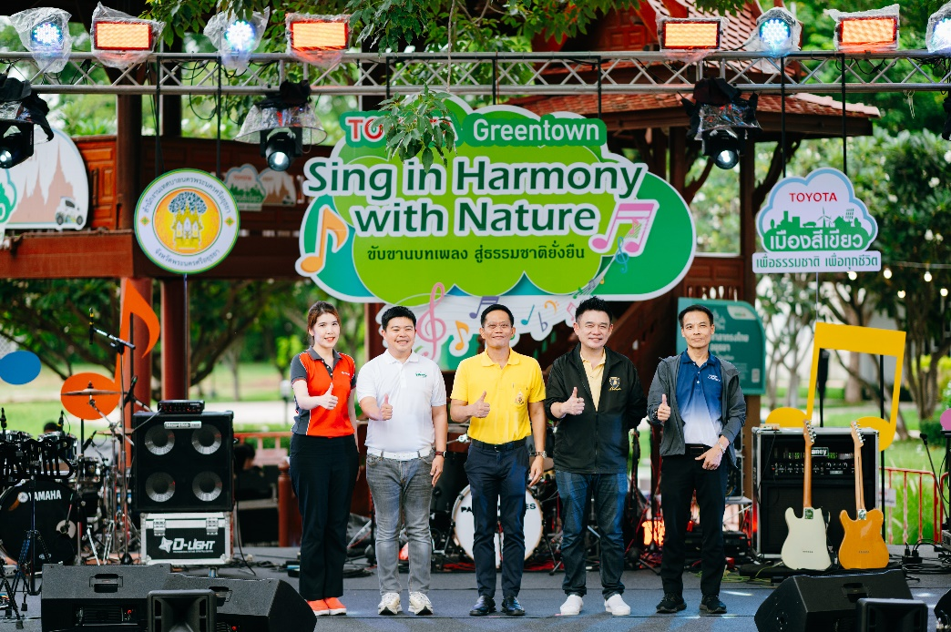

นายสิริวิทย์ ปรีชาศุทธิ์ ผู้อำนวยการฝ่ายวางแผนองค์กร บริษัท โตโยต้า มอเตอร์ ประเทศไทย จำกัด พร้อมด้วย ว่าที่ ร.ต.สมทรง สรรพโกศลกุล นายกเทศมนตรีนครพระนครศรีอยุธยา และนายเดชาธร เชาว์เลขา นายอำเภอพระนครศรีอยุธยา ร่วมเปิดงาน ***“Toyota Green Town Sing in Harmony with Nature” ขับขานบทเพลง สู่ธรรมชาติยั่งยืน*** ณ สวนสาธารณะวังหน้า โตโยต้า เมืองสีเขียว อยุธยา เมื่อวันที่ 2 สิงหาคม 2567 ที่ผ่านมา

กิจกรรมในครั้งนี้เกิดขึ้นจากความร่วมมือระหว่าง บริษัท โตโยต้า มอเตอร์ ประเทศไทย จำกัด และ เทศบาลพระนครศรีอยุธยา เพื่อเผยแพร่องค์ความรู้ด้านสิ่งแวดล้อมแก่สังคมไทย ผ่านการดำเนินกิจกรรมต่างๆภายใต้แนวคิด ***“โตโยต้า เมืองสีเขียว เพื่อธรรมชาติ เพื่อทุกชีวิต***” เน้นย้ำถึงความมุ่งมั่นของโตโยต้าในการสร้างสรรค์สิ่งแวดล้อม ยั่งยืน และการพัฒนาชุมชนให้มีคุณภาพชีวิตที่ดีขึ้น สะท้อนการใช้ชีวิตอย่างมีคุณภาพร่วมกับธรรมชาติ ซึ่งถือเป็นหนึ่งใน พันธกิจสำคัญของโตโยต้า ในการสร้างจิตสำนึกด้านสิ่งแวดล้อมแก่สังคมไทย เพื่อมุ่งสู่เป้าหมายความเป็นกลางทางคาร์บอนอย่างยั่งยืนร่วมกัน ผ่านการผสมผสานศิลปะด้านดนตรีที่เยาวชนให้ความสนใจ ควบคู่ไปกับการสร้างความตระหนักถึงความสำคัญของการอนุรักษ์สิ่งแวดล้อมทั้ง 5 ด้าน ได้แก่ การเพิ่มพื้นที่สีเขียว การอนุรักษ์น้ำ การเดินทางอย่างยั่งยืน การใช้พลังงานทางเลือก และการจัดการขยะ

โดยกิจกรรมภายในงานประกอบด้วย การแสดงความสามารถทางดนตรีจากกลุ่มนักเรียน และศิลปินชื่อดัง การเยี่ยมชมศูนย์การเรียนรู้ภายในโตโยต้า เมืองสีเขียว อยุธยา รวมทั้งการจำหน่ายสินค้าจากชุมชน ซึ่งงานนี้จะจัดขึ้นทั้งหมด 4 ครั้ง

ครั้งที่ 1: วันศุกร์ ที่ 12 สิงหาคม 2567 พบกับวง Paper Planes

ครั้งที่ 2: วันศุกร์ ที่ 13 กันยายน 2567 พบกับวง Asia7

ครั้งที่ 3: วันศุกร์ ที่ 1 พฤศจิกายน 2567 พบกับวง Tilly Birds

ครั้งที่ 4: วันศุกร์ ที่ 20 ธันวาคม 2567 พบกับวง นิวคันทรี่

สำหรับผู้ที่สนใจเข้าร่วมงาน สามารถติดตามข่าวสารกิจกรรมนี้เพิ่มเติม ได้ที่

Facebook Fan Page: <https://www.facebook.com/ToyotaCSR>